MATEMATIKA
PRAVOKOTNOST

Pravi kot nastane tam, kjer se stikata/sekata vodoravna in navpična črta.
Poglej strani 100 in 101 v delovnem učbeniku.
SLOVENŠČINA
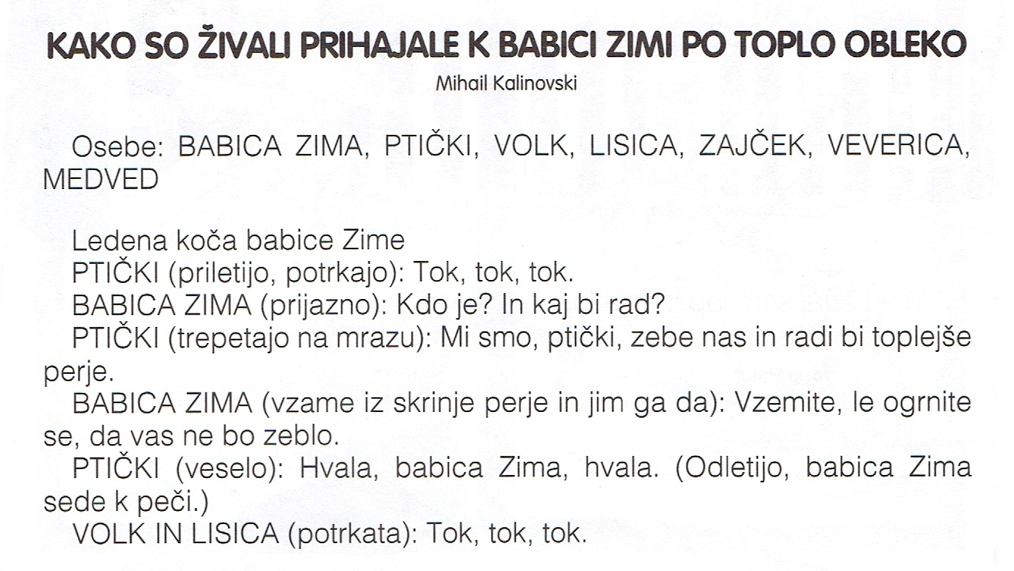

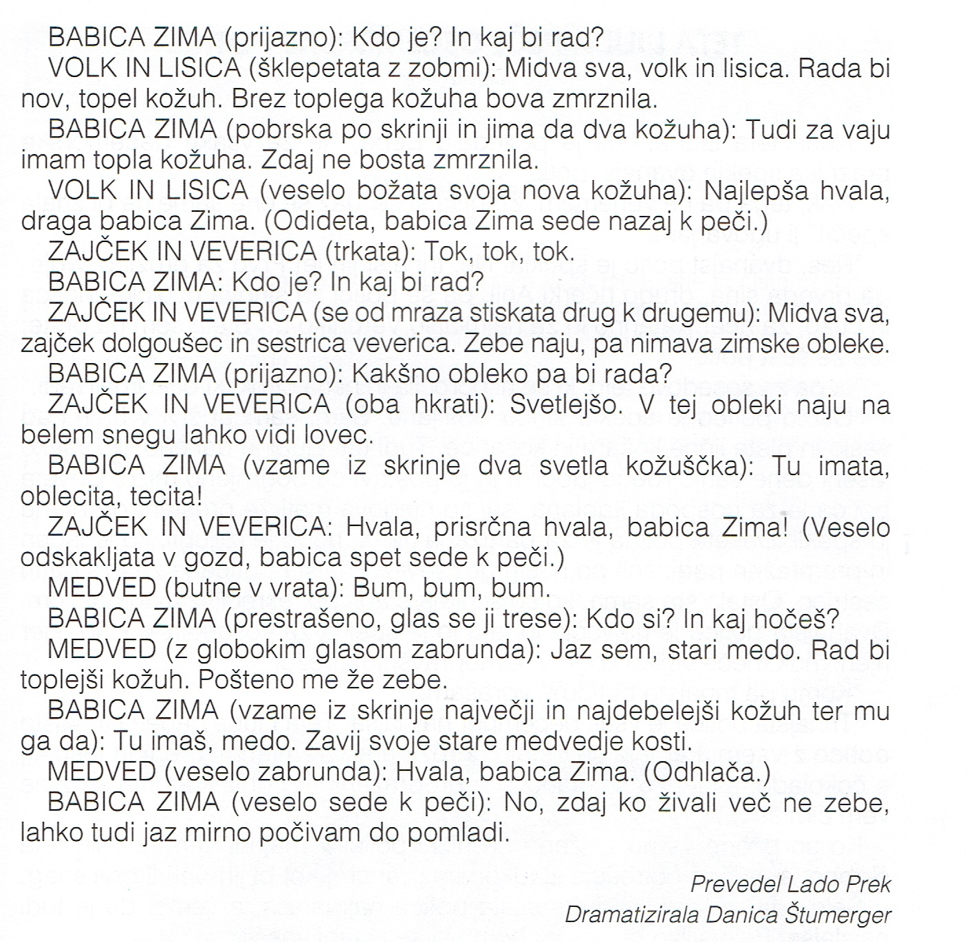

Besedilo je napisano v obliki pogovora in kot scenarij za gledališko igro. Spremeni ga v zgodbo.
GUM – Teamsi

NIT
Stikalo sklene ali prekine električni krog.
Porabniki električne energije so lahko žarnice ali naprave, stroji, električni pripomočki.

Elektrika ima dva pola – pozitivnega (+) in negativnega (-).
Če želimo, da porabnik električne energije deluje, morata biti oba pola vira sklenjena z obema poloma porabnika. Da naprava ne deluje ves čas, poskrbi stikalo.
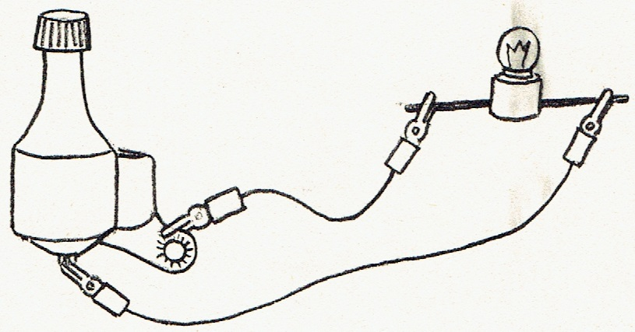
Kaj na risbi električnega kroga manjka?
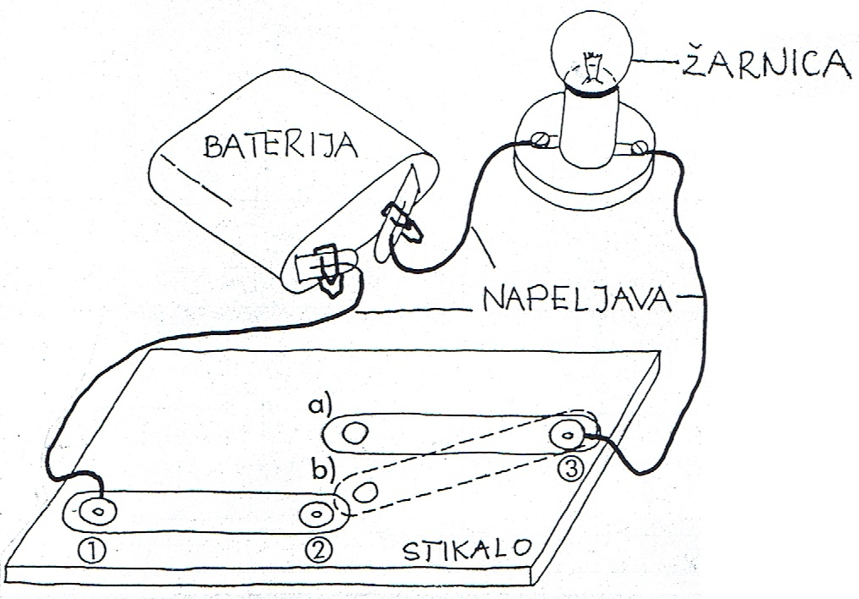
V položaju a je električni krog prekinjen in žarnica ne sveti, v položaju b je krog sklenjen in žarnica sveti.

NEMŠČINA
Na začetku ure, ob 12.00, se najprej srečamo na ZOOM-u. Povezava:
https://arnes-si.zoom.us/j/95082722573
NAČINI ZA UČENJE NEMŠKEGA BESEDIŠČA
- PO SPOLIH (der, die, das):

Oblikuj tri miselne vzorce in nanizaj vse besede istega spola (glej barve). Zapiši jih z veliko začetnico. Spoznali smo 15 besed.
das
die
der

- PO ČRKAH:

Zabeleži VSE prve črke, ki se pojavijo pri Laurinih in Gerijevih šolskih potrebščinah. Nato v stolpcu pod izbrano črko z ustrezno barvo zapiši tiste šolske potrebščine, ki se začnejo na isto črko. Ne pozabi na člen.

K F B M R S

der Klebstoff … das Buch …
der Kuli … der Bleistift …
… … … …
- Z IGRO SPOMIN:
Odličen način za učenje novih besed v nemščini je preko igre Spomin.
Na trši papir nariši kvadratke in v vsakega z ustrezno barvo napiši besedo SKUPAJ S ČLENOM der/die/das. Nato izdelaj še enkrat toliko kvadratkov, na katere nariši šolske potrebščine. Kvadratke izreži in igra se lahko začne!

Prosim vas, da fotografirate svojo izdelano igrico ali sebe pri igranju spomina in objavite v Dodeljenih nalogah. Hvala!

